**5.3 ΓΕΩΜΕΤΡΙΚΗ ΠΡΟΟΔΟΣ (σελ.132)**



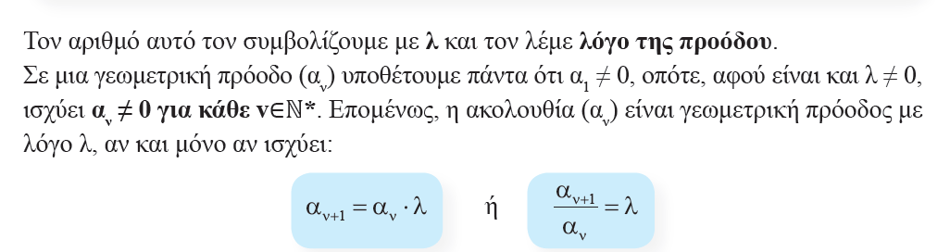

**ΠΡΟΣΟΧΗ**

**α1, λ(λόγος της προόδου)**

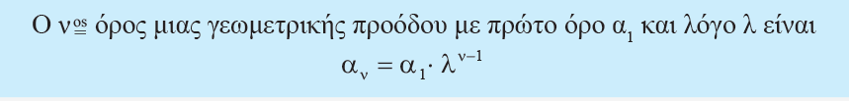

**Βασικές χρήσεις του τύπου αν = α1λν-1**

* Μπορούμε να βρούμε τον νιοστό όρο ( ή γενικό τύπο) μιας γεωμετρικής προόδου κάνοντας αντικατάσταση τον πρώτο όρο α1 και τον λόγο λ (όχι το ν)

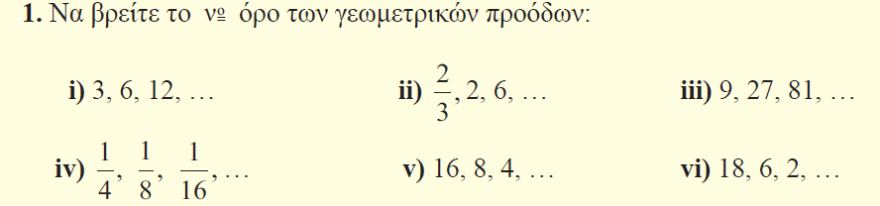

1. **3, 6, 12,….**

**Έχουμε α1 = 3, με λόγο λ = α2/α1 = 6/3 = 2**

**Ο νιοστός όρος είναι αν = α1λν-1 ⬄ αν = 3*2ν-1**

**ιι)** α1 = 2/3, α2 = 2 , α3=6, ….

Ο λόγος της γεωμετρικής προόδου είναι : λ = α2/α1 = 2/(2/3) = 6/2 = 3

Ο νιοστός της όρος είναι : αν = (3)ν-1 = 2*3ν-1/3 = 2*3ν-1-1 = 2*3ν-2 , δλδ **αν = 2*3ν-2**

**ιν) 1/4, 1/8, 1/16, …**

Ο λόγος της γεωμετρικής προόδου είναι : λ = α2/α1 = = = 1/2

Ο νιοστός της όρος είναι : αν = **α1λν-1 = = = = = , άρα** αν = **.**

* Μπορούμε να βρούμε την τιμή κάποιου όρου μιας γωμετρικής προόδου κάνοντας αντικατάσταση τον πρώτο όρο α1 , τον λόγο λ και το ν.

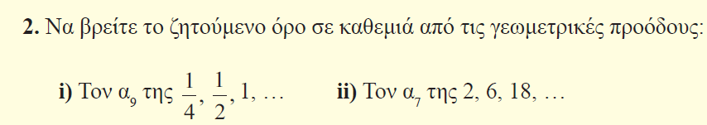

ι) 1/4 , 1/2, 1 , ….

α1 = ¼ και **ο** λόγος της γεωμετρικής προόδου είναι : λ = α2/α1 = = = 2

Ο 9ος όρος της προόδου είναι : α9 = α1 λ9-1 = 28 = = 26 = 64

ιι) 2,6,18,…..

α1 = 2 και λ =α2/α1 = 6/2 = 3

α7 = **α1λ7-1 ⬄ α7 = 2*36 = 2*729 = 1458**

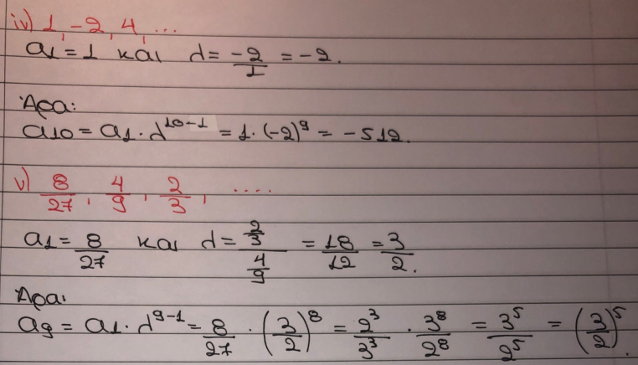

* Μπορούμε να βρούμε ποιος όρος της προόδου ισούται με κάποια τιμή, κάνοντας αντικατάσταση τον πρώτο όρο α1 , τον λόγο λ και λύνοντας ως προς το ν. (εκτός ύλης όπως και η ασκ.6 σελ.136)

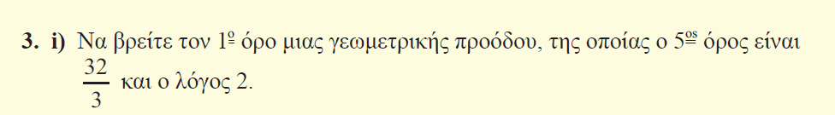

Ισχύει λ =2, και α5 = 32/3 ⬄ α1λ5-1 = 32/3 ⬄ α124 = 32/3 ⬄ 16α1 = 32/3 ⬄ α1 = ⬄ α1 =

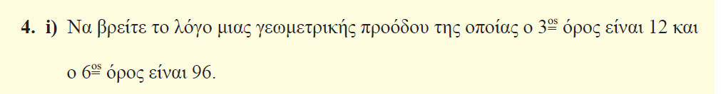

Ισχύει α6 =96 ⬄ α1λ6-1 = 96 ⬄ α1λ5 = 96

α3 = 12 ⬄ α1λ3-1 = 12 ⬄ α1λ2 = 12 Διαιρούμε κατά μέλη

και έχουμε ⬄ λ5-2= 8 ⬄ λ3 = 8 ⬄ λ3 =23

ή ⬄ λ = ⬄ λ =2

τότε α1λ2 = 12 ⬄ α122 = 12 ⬄ 4α1 = 12 ⬄ α1 = 3

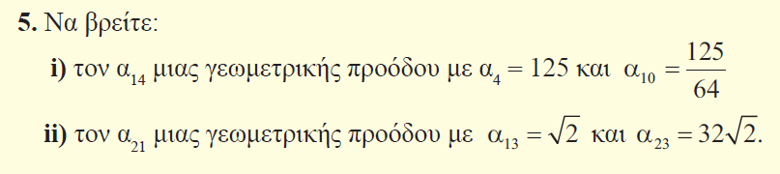

**ι) α10 = 125/64 ⬄ α1 λ 10-1 = 125/64 ⬄ α1 λ 9 = 125/64**

**α4 = 125 ⬄ α1 λ 4-1 = 125 ⬄ α1 λ 3 = 125 διαιρούμε κατά μέλη**

**λ6 = ⬄ λ6 = ⬄ λ6 = ⬄ λ6 = (1/2) 6 ⬄ λ = ½ ή -1/2**

* **αν λ =1/2 τότε α1 λ 3 = 125** ⬄ **α1 (1/2) 3 = 125** ⬄ **α1/8 = 125** ⬄ **α1 = 8*125** ⬄ **α1 = 1000**

**και α14 = α1 λ 14-1 = 1000*(1/2) 13 = 1000/8192**

* **αν λ = -1/2 τότε α1 λ 3 = 125** ⬄ **α1 (-1/2) 3 = 125** ⬄ **-α1/8 = 125** ⬄ **α1 = -8*125** ⬄ **α1 = -1000**

**και α14 = α1 λ 14-1 = -1000*(-1/2) 13 =- 1000/8192**

**ιι) α23 = 32 ⬄ α1 λ 23-1 = 32/ ⬄ α1 λ 22 = 32**

**α13 = ⬄ α1 λ 13-1 = ⬄ α1 λ 12 = διαιρούμε κατά μέλη**

**και προκύπτει : = 32 ⬄ λ10 = 32 ⬄** λ =  **ή λ10 = 25 ⬄ ή λ10 = 2 ]5 ⬄**

**⬄ λ10 = )10  τότε λ = ή λ= - $\sqrt{2}$**

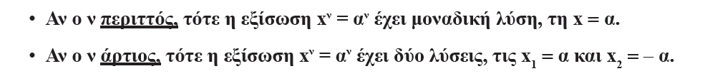

**(σελ. 87)**

**Υπάρχουν δύο γεωμ. πρόοδοι με αυτούς τους όρους.**

**Αν λ = τότε α1 λ 12 = ⬄ α1 12 = ⬄ α1 = ⬄ α1 = ⬄ α1 = και**

**α21 = α1 λ 21-1 = 10 = 25 = , δηλαδή α21 =**

**αν λ = τότε α1 λ 12 = ⬄ α1 ) 12 = ⬄ α1 = ⬄ α1 = ⬄ α1 = και**

**α21 = α1 λ 21-1 = )10 = 25 = , δηλαδή α21 =**



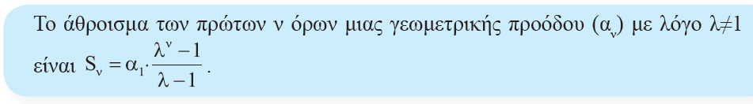

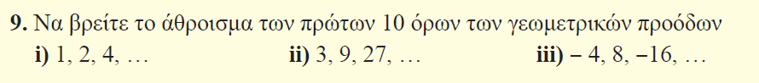

1. **-4, 8, -16 , ….**

**α1 = -4 και λ = α2/α1 = 8/ (-4) = -2, δλδ λ = -2**

**άρα S10= α1  = -4 = -4 = -4 = 4*341=1364**

**ιν) 8, 4, 2,…..**

**α1 = 8 και λ = α2/α1 = 8/2 = 1/2, δλδ λ = 1/2**

**άρα S10= α1  = 8= 8= 8= 8= 8 = - =**

**= - = 1023/64**

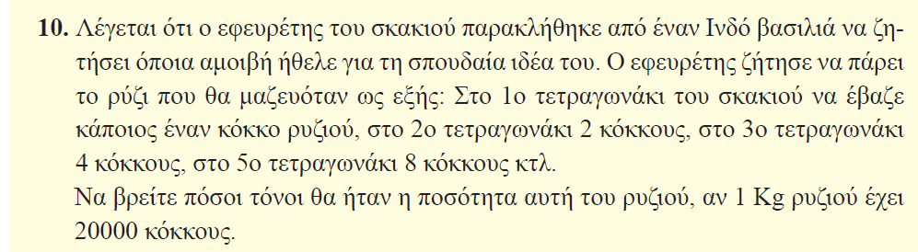

**H σκακιέρα αποτελείται από 64 τετραγωνα.**

**α1 =1 πλήθος κόκκων ρυζιού στο 1ο τετράγωνο**

**α2 = 2 πλήθος κόκκων ρυζιού στο 2ο τετράγωνο**

**α3 = 4 πλήθος κόκκων ρυζιού στο 3ο τετράγωνο**

**α4 = 8 πλήθος κόκκων ρυζιού στο 4ο τετράγωνο**

**Οι κόκκοι ρυζιού που αντιστοιχούν σε κάθε τετράγωνο, μπορούν να θεωρηθούν ως όροι γεωμετρικής προόδου με α1 = 1 και λόγο λ = 2**

**Ο βασιλιάς θα πρέπει να δώσει στον εφευρέτη συνολικά S64 κόκκους ρυζιού.**

**S64 = α1 = 1 = 264-1 =** 18.446.744.073.709.552.000 – 1

ΑΣΚΗΣΗ

Ένα παιδί πρότεινε στους γονείς του να πάρει ως χαρτζηλίκη 1 λεπτό του ευρώ την πρώτη μέρα, 2 λεπτά την δεύτερη, 4 λεπτά την Τρίτη μέρα ….. .Πόσα ευρώ θα πάρει το παιδί ως χαρτζιλίκι στο τέλος του μήνα;

α1 = 1/100 λ=2

α2 = 2/100

α3 =4/100 S30 = 1/100( **) = 1/100 (230-1) = 1/100*(**1.073.741.824-1) = 1073741823/100 = 10.737.418,23 ευρώ

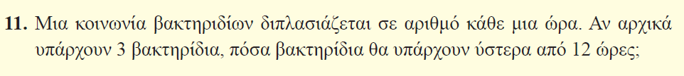

α1 =3 αρχικός αριθμός των βακτηριδίων

α2 = 6 αριθμός των βακτηριδίων στο τέλος της 1ης ώρας

α3= 12 αριθμός των βακτηριδίων στο τέλος της 2ης ώρας

έστω η γεωμετρική πρόοδος με 1ο όρο το 3 και λ =2 , τότε

α13 αριθμός των βακτηριδίων στο τέλος της 12ης ώρας

α13= α1λ13-1 = 3*212 = 3* 4096 = 12288 βακτηρίδια

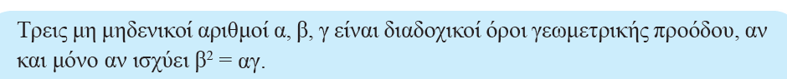

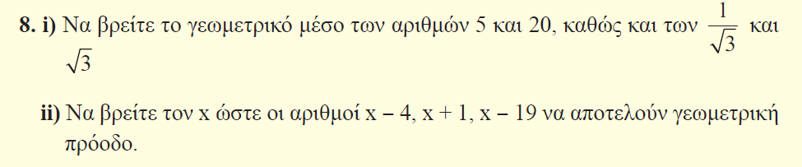

1. **Ο γεωμ. Μέσος των α= 5 και γ=20 είναι**

**β 2 = 5*20 ⬄ β2 = 100 ⬄ β = ⬄ β =**

**Ο γεωμ. Μέσος των α=1/ και γ= $\sqrt{3}$ είναι**

**β 2 = 1/*⬄ β2= 1 ⬄ β =**

**ιι) οι αριθμοί χ-4, χ+1 και χ-19 αποτελούν διαδοχικοί όροι γεωμ. Προόδου άρα**

**β= χ+1 είναι γεωμ. Μέσος των α= χ-4 και γ=χ-19 οπότε**

**β2 =α*γ ⬄ (χ+1)2 = (χ-4)(χ-19) ⬄ χ2 +2χ+1 = χ2-19χ-4χ+76 ⬄**

**2χ+19χ+4χ = 76-1 ⬄ 25χ = 75 ⬄ χ =3**

**3-4 =-1, 3+1 = 4, 3 -19 = -16 (λ = 4/(-1)= -4)**

**ΘΕΜΑ 4ο (2000)**

Ένας πληθυσμός βακτηριδίων **τριπλασιάζεται** σε αριθμό κάθε μια ώρα.

**A.** Αν αρχικά υπάρχουν **10 βακτηρίδια**, να βρείτε το πλήθος των βακτηριδίων ύστερα από **6 ώρες.**

Μονάδες 9

Έστω η γεωμ. Πρόοδος με α1 = 10 και λόγο λ = 3,

α2 = 10*3 = 30 πλήθος των βακτηριδίων ύστερα από **1 ώρα**

τότε το πλήθος των βακτηριδίων ύστερα από **7 ώρες είναι**

α7 = α1λ7-1 = 10*36= 10*729 = 7290 βακτηρίδια.

**B.** Στο τέλος της έκτης ώρας ο πληθυσμός των βακτηριδίων **ψεκάζεται** με μια ουσία, η οποία σταματά τον πολλαπλασιασμό τους και συγχρόνως προκαλεί την **καταστροφή 33⋅10** βακτηριδίων κάθε ώρα.

**B.1.** Να βρείτε το πλήθος των βακτηριδίων που απομένουν **20 ώρες** μετά τον ψεκασμό.

Μονάδες 8

Έστω η αριθμητική πρόοδος με **α1=7290** και ω =**33⋅10 = -270** τότε

α2= α1-270 = 7290-270 = 2160 αριθμός των βακτηριδίων **1 ώρα** μετά τον ψεκασμό.

α3= α2-270 = 7290-270 = 1890 αριθμός των βακτηριδίων **2 ώρες** μετά τον ψεκασμό.

Άρα

α21= α1 + (21-1) ω = 7290 +20*(-270) =

= 7290-5400 = 1890 αριθμός των βακτηριδίων **20 ώρες** μετά τον ψεκασμό.

**B.2.**Μετά από πόσες ώρες από τη στιγμή του ψεκασμού θα καταστραφούν όλα τα βακτηρίδια; Μονάδες 8

Πρέπει να βρούμε ποιος όρος της προόδου είναι ίσος του μηδενός .

αν 0 ⬄ 7290 + (ν-1)(-270) $=$ 0 ⬄ 7290 -270ν +270 $=$ 0 ⬄

7020 $=$ 270ν ⬄ ν $=$ 7020/270 ⬄ ν $=$ 702/27 ⬄ ν $=$ 26

Άρα α26 = 0 μετά από 25 ώρες έχουν εξοντωθεί όλα τα βακτηρίδια.

ΘΕΜΑ 4ο (1999)

Η τιμή αγοράς ενός ηλεκτρονικού υπολογιστή είναι μεγαλύτερη από 620 χιλιάδες δραχμές και μικρότερη από 640 χιλιάδες δραχμές.

Κατά την αγορά συμφωνήθηκαν τα εξής :

* Να δοθεί προκαταβολή 120 χιλιάδες δραχμές.
* Η εξόφληση του υπόλοιπου ποσού να γίνει σε 10 μηνιαίες δόσεις.
* Κάθε δόση να είναι μεγαλύτερη από την προηγούμενη κατά ω χιλιάδες δραχμές, όπου ω θετικός ακέραιος.
* Η τέταρτη δόση να είναι 48 χιλιάδες δραχμές.

α) Να εκφράσετε το ποσό της πρώτης δόσης ως συνάρτηση του ω. Μονάδες 5

β) Να εκφράσετε την τιμή αγοράς ως συνάρτηση του ω. Μονάδες 5

γ) Να βρείτε την τιμή του ω. Μονάδες 5

δ) Να βρείτε το ποσό της τελευταίας δόσης.

Μονάδες 5

ε) Να βρείτε την τιμή αγοράς του ηλεκτρονικού υπολογιστή. Μονάδες 5